Дополнительная общеразвивающая программа

«Космическая вёрстка»
(36 ч.)

Автор курса:
Нуриахметова Арина
Плоткина Мария
Лихобабин Глеб
Катерина Турапина

Заказчик:
Благотворительный Фонд
развития образования “Айкью Опшн”
(“Возможность Интеллекта”)

Санкт-Петербург, 2019 г.
Раздел 1. ПОЯСНИТЕЛЬНАЯ ЗАПИСКА
  - Актуальность программы
Сейчас уже вряд ли можно встретить человека, которому неизвестно такое слово, как интернет. Каждый день количество публикаций в социальных сетях растет. Создаются компании, магазины, проекты и соответственно странички и сайты в интернете. Сейчас веб-разработчики, тестировщики, верстальщики - самые востребованные профессии. Но далеко не каждый сможет освоить язык разметки HTML и CSS. Поэтому очень важно ещё в школе овладеть навыками разметки html. Чем раньше, тем больший запас знаний и технологий он получит к моменту выбора основного рода деятельности. Даже если в будущем карьерный путь ребенка не будет связан с веб-разработкой, умение разбираться в сложных системах и взаимодействовать с новыми технологиями ему пригодится в любой сфере. Это же цифровые технологии.
Курсы по овладению языком разметки html помогут ребенку в построении сайтов, в начальных знаниях создания и вёрстки страниц в интернете. Помимо того, что ребёнок изучает язык html, также затрагиваются другие научные области: логика, вычислительная математика, теория вероятности, а также и другие научные области: география, биология, физика, литература - в зависимости от интересов ребенка и выбора области развития собственного проекта.
Когда у ребенка сформирован необходимый набор знаний и умений, выполнен ряд задач и упражнений по разным темам, он может, используя их, работать над собственным проектом. Это позволяет развивать творческие способности, проводить собственные исследования, работать в команде, и, что немаловажно, видеть результат собственной работы, вносить в неё коррективы и развивать её.
Желание воспитать поколение не просто юзеров, а веб-разработчиков, которые подхватят текущие тенденции и смогут существенно развить их, позволило создать курс “Космическая вёрстка”. Это не просто занятия дополнительного образования по информатике, это возможность создания собственных сайтов, разработка проектов, а может определить свою будущую профессию. Обладать знаниями и навыками, необходимыми для ребёнка 21 века.
Каждый выпускник будет иметь по окончании готовый проект, который он сможет показывать друзьям и семье, а может сразу найти заказчика для вёрстки сайта.

Цель реализации программы - формирование у обучающихся компетенции применения знаний языков HTML и CSS для успешного решения практических задач программирования.
Задачи реализации программы:
- Обучить верстке web-страниц с использованием технологий HTML и CSS.
- Сложить для обучающегося целостное представление о технологической цепочке создания web-сайтов и сформировать понимание актуальных тенденций развития web-технологий.
- Научить обучающегося выбирать наиболее подходящий способ для создания web-страниц.
- Научить тестировать и проверять код web-страниц.

Организация курса:
Курс состоит из 18 уроков длительностью 90 минут. Также курс можно вести в течении 36 занятий по 45 минут. Каждый урок содержит методический материал для учителя, презентацию, доступную для учеников и преподавателей с теоретическим материалом. Доступ к платформе HTML Academy с теоретическим и практическим материалом языка html. Интерактивные задания в приложениях, таких как Kahoot и Learning Apps. Также подвижные игры на уроках на закрепление знаний, полученных на занятии. Урок продолжительностью 90 минут делится на 2 части по 45 минут с перерывом в 10 минут. 20 минут работа с классом и общий теоретический материал и 25 минут работа за компьютером, также организована работа после перерыва.

Планируемые результаты обучения по модулям:
Практическим результатом работы является два финальных проекта каждого ученика: вёрстка сайта по предложенному макету и вёрстка сайта по собственному макету.
Результаты изучения теоретического материала:
После успешного завершения обучения по программе обучающиеся получат знания в области проектирования и создания сайтов, научатся самостоятельно реализовывать проекты, связанные с версткой динамических сайтов при помощи технологий html и css.
По окончании курса слушатель будет:

- знать и уметь применять основы HTML-теги, атрибуты и способы структурирования содержимого web-страниц для создания форматированных документов;
- знать и уметь применять основы CSS-значения, списки, цвета, шрифты и другие метрики форматирования;
- владеть навыками проверки и отладки кода web-документов;
- владеть навыками быстрого и качественного форматирования сложных web-документов;
- знать основы HTML и CSS

Основными формами организации программы «Космическая вёрстка» являются практические занятия с использованием онлайн-платформы «HTML Academy», платформы для написания кода «Brackets», прохождение опросов в приложениях Kahoot и Learning Apps, работа с графическим редактором GIMP. Практические занятия с использованием онлайн-платформы «HTML Academy» направлены на отработку базовых навыков языка разметки html и стилей css.
Категория обучающихся: ученики общеобразовательных школ от 12 до 18 лет в рамках дополнительного образования
Форма обучения: очная.
Режим занятий:Курс состоит из 18 уроков длительностью 90 минут. Также курс можно вести в течении 36 занятий по 45 минут. Важно отметить, что урок построен следующим образом - 20 минут работа на компьютере, 25 минут работа без компьютера, перерыв 10 минут и снова 20 минут на компьютер, 25 минут без него.
Срок освоения программы: в течение одного учебного года, в объеме 36 часов.
Раздел 2. Содержание программы
В данном курсе рассматриваются принципы работы сети интернет. Знакомство с языками HTML и CSS и их структурой. Изучение инструментов разработки веб-браузера. Регистрация на платформе HTML Academy и выполнение практической работы. Знакомство со стилями CSS и применение их на практике. Установка и знакомство с программой Gimp. Изучение основных инструментов программы. Знакомство с процедурой размещения сайта в интернете. Знакомство с крупнейшим веб-ресурсом для хостинга GitHub и публикация проекта на этом ресурсе

2.1. Учебный (тематический) план

№ | Название темы | Количество часов
1 | Готовимся к полёту. Как работает интернет? | 2
2 | Первый космический код. Работа с HTML | 2
3 | Знакомство с CSS. Украшаем HTML-код | 2
4 | Космическое пространство. Флексбоксы | 2
5 | Космический макет в графическом редакторе | 2
6 | Конструируем сайт. Готовим разметку | 2
7 | Конструируем сайт. Блоки и сетка | 2
8 | Готовимся к полёту. Создаем сетку проекта | 2
9 | Готовимся к полёту. Стилизация элементов | 2
10 | Последние приготовления перед запуском | 2
11 | 3-2-1... Поехали! Запуск сайта в интернете | 2
12 | Презентация космической вёрстки | 2
13 | Web профессии и где могут пригодится знания, полученные на курсе | 2
14 | 12 правил UI\UX. Создание лучшего макета для своего сайта | 2
15 | Верстаем сайт по собственному макету | 2
16 | Продолжение вёрстки и встраивание медиа и анимаций | 2
17 | Как сделать красивую презентацию для своего проекта. Доработка и оптимизация | 2
18 | Защита проекта | 2

2.2. Рабочая программа

№ | Название | Виды учебных занятий, учебных работ | Краткое описание
1 | Готовимся к полёту. Как работает интернет? | Интерактивные занятия | Знакомство с принципами работы сети интернет. Знакомство с языками HTML и CSS и их структурой.
1 | Готовимся к полёту. Как работает интернет? | Работа за компьютером | Изучение инструментов разработки веб-браузера. Регистрация на платформе HTML Academy и выполнение практической работы
2 | Первый космический код. Работа с HTML | Интерактивные занятия | Знакомство с программой Brackets. Знакомство с основными служебными тегами.
 |  | Работа за компьютером | Установка программы Brackets. Попытки написать первый код в HTML Практическая работа с кодом и создание Дневника Белки Стрелки и практические задания в HTML Academy
3 | Знакомство с CSS. Украшаем HTML-код | Интерактивные занятия | Знакомство со стилями CSS и применение их на практике.
 |  | Работа за компьютером | Стилизация Дневника Белки Стрелки со стилями CSS. Знакомство с контейнерами div. Практические упражнения на стилизацию.
4 | Космическое пространство. Флексбоксы | Интерактивные занятия | Знакомство с флексбоксами и их применение на практике. Интерактивные упражнения в классе и на платформе.
 |  | Работа за компьютером | продолжение написания кода, применение флексбоксов. Упражнения на закрепление флексбоксов
5 | Космический макет в графическом редакторе | Интерактивные занятия | Изучение основных инструментов программы. Работа с макетом и подготовка этого макета для верстки сайта.
 |  | Работа за компьютером | Установка и знакомство с программой Gimp.
6 | Конструируем сайт. Готовим разметку | Интерактивные занятия | Повторение изученных ранее тегов, знакомство с новыми базовыми тегами.
 |  | Работа за компьютером | Верстка сайта по готовому макету.
7 | Конструируем сайт. Блоки и сетка | Интерактивные занятия | Знакомство с понятиями “поток” и “блочные модели”. Изучение размеров объектов на странице и величин отступов. Создание сетки на Flexbox.
 |  | Работа за компьютером | Выполнение практической работы с изменением параметров объектов
8 | Готовимся к полёту. Создаём сетку проекта | Интерактивные занятия | Верстка сетки с макета. Формирование стиля строчных и блочных элементов.
 |  | Работа за компьютером | Перенос свойства из макета GIMP в код. Продолжение верстки своего сайта с макетом и его стилизация.
9 | Готовимся к полёту. Стилизация элементов | Интерактивные занятия | Знакомство с псевдоклассами. Знакомство с добавлением форм и таблиц на страницу и их стилизация.
 |  | Работа за компьютером | Завершение вёрстки страницы по стилю и наполнению.
10 | Последние приготовления перед запуском | Интерактивные занятия | Правки в соответствии с подготовленным чек-листом.. Подготовка проекта к публикации.
 |  | Работа за компьютером | Добавление интерактивных элементов на страницу. Проверка страницы на соответствие и ошибки
11 | 3-2-1... Поехали! Запуск сайта в интернете | Интерактивные занятия | Знакомство с процедурой размещения сайта в интернете. Знакомство с крупнейшим веб-ресурсом для хостинга GitHub.
 |  | Работа за компьютером | Публикация проекта на GitHub
12 | Презентация космической вёрстки | Интерактивные занятия | Повторение всего, что изучали в рамках курса.. Презентация своих работ.
 |  | Работа за компьютером | Проведение небольшого турнира по скоростной верстке. Последние изменения макета
13 | Web профессии и где могут пригодится знания, полученные на курсе | Интерактивные занятия | Популярные профессии 21 века и какими навыками надо обладать. Просмотр видео. Область применения полученных знаний на курсе
 |  | Работа за компьютером | Выполнение упражнений по ТЗ  от заказчика
14 | 12 правил UI\UX. Создание лучшего макета для своего сайта | Интерактивные занятия | Чек-лист идеального макета. Обзоры худших и лучших работ веб-верстальщиков
 |  | Работа за компьютером | Создание собственного макета по правилам хорошего оформления
15 | Верстаем сайт по собственному макету | Интерактивные занятия | Вспомнить основы хорошей вёрстки. Основные требования и правила
 |  | Работа за компьютером | Вёрстка сайта
16 | Продолжение вёрстки и встраивание медиа и анимаций | Интерактивные занятия | Виды и форматы медиа, которые можно без проблем встраивать на сайт
 |  | Работа за компьютером | Добавление медиа на сайт
17 | Как сделать красивую презентацию для своего проекта. Доработка и оптимизация | Интерактивные занятия | Основные правила хорошей презентации. Как грамотно представить свой проект не используя при этом сотню слайдов и не нагромождать их информацией
 |  | Работа за компьютером | Доработка сайта
18 | Защита проекта |  | Защита проекта

2.3.Календарный учебный график (Приложение)
Раздел 3. Формы аттестации и оценочные материалы
Аттестация проводится в форме выполнения индивидуальных и групповых заданий по пройденному материалу. Контроль в указанной форме осуществляется как промежуточный, так и итоговый. Отметочная форма контроля отсутствуют. Оценка производится на основе критериального оценивания. Для уроков с выполнением заданий на онлайн-тренажёре указан необходимый минимум (для каждого задания свой), чтобы тема считалась выполненной. Для уроков с выполнением групповых и индивидуальных проектов предлагается таблица с доступными материалами
По итогам работы над групповыми и индивидуальными проектами проводится обсуждение результатов в коллективе с опорой на чек лист, исправление ошибок и, тем самым, коррекция и закрепление полученных знаний.
Сам проект считается выполненным, когда ученик/ученики сверстали сайт по представленному макету и также сверстали сайт по собственному макету сайта
Кроме того, планируется
- Проведение открытых уроков-занятий для педагогов и родителей;
- Создание проекта по образцу (24 часа) и создание своего проекта (12 часов) по завершении всего курса

Раздел 4. Организационно-педагогические условия реализации программы
4.1. Литература для педагога
Основная:

Дакетт Джон HTML и CSS. Разработка и дизайн веб-сайтов. — Эксмо, 2017.

Макфарланд Дэвид Сойер Новая большая книга CSS. — Питер, 2018
Дополнительная

Мейер Эрик А. CSS. Карманный справочник. — Вильямс, 2017.
- Купер Нейт Как создать сайт. Комикс-путеводитель по HTML, CSS и WordPress. — Манн, Иванов, Фербер, 2019.

Веру Лиа Секреты CSS. Идеальные решения ежедневных задач. — Питер, 2016
Литература для обучающихся
Не предусмотрена
Электронные ресурсы
Электронные ресурсы
- http://htmlbook.ru/
- https://web-standards.ru/
- https://css-live.ru/
- https://css-tricks.com/
- https://alistapart.com/
- https://www.smashingmagazine.com

4.2. Материально-технические условия реализации программы
- Обязательные
  - помещение (предпочтительно изолированное);
  - 14 рабочих мест: стол, стул, розетка, колонки;
  - проектор;
  - wi-fi (15 Мбит/сек);
  - магнитно-маркерная доска или флипчарт;
  - качественное освещение и возможность проветривания;
  - санузел поблизости от аудитории.
- Oпциональные
  - 4G или другая подстраховка для поддержания on-line доступа к системе обучения;
  - компьютеры на каждое рабочее место*

* Требования к ПК, в случае предоставления их площадкой:
- Обязательно: Колонки, Монитор не менее 15" 1366Х768;
- Желательно: Наушники
- Требования к ПO:
- Операционная система Windows 7\ MacOS;
- Google Chrome, Gimp, Brackets

Приложение 1
Календарный учебный график
дополнительной общеразвивающей программы
«Космическая вёрстка»
36 часов
с ________ по _______ 20__ г.

№  п/п | Месяц | Число | Форма занятия | Кол-во часов | Тема занятия | ФИО  преподавателя
1 |  |  | Интерактивное  занятие | 2 | Готовимся к полёту. Как работает интернет?
2 |  |  | Интерактивное  занятие | 2 | Первый космический код. Работа с HTML
3 |  |  | Интерактивное  занятие | 2 | Знакомство с CSS. Украшаем HTML-код
4 |  |  | Интерактивное  занятие | 2 | Космическое пространство. Флексбоксы
5 |  |  | Интерактивное  занятие | 2 | Космический макет в графическом редакторе
6 |  |  | Интерактивное  занятие | 2 | Конструируем сайт. Готовим разметку
7 |  |  | Интерактивное  занятие | 2 | Конструируем сайт. Блоки и сетка
8 |  |  | Интерактивное  занятие | 2 | Готовимся к полёту. Создаём сетку проекта
9 |  |  | Интерактивное  занятие | 2 | Готовимся к полёту. Стилизация элементов
10 |  |  | Интерактивное  занятие | 2 | Последние приготовления перед запуском
11 |  |  | Интерактивное  занятие | 2 | 3-2-1... Поехали! Запуск сайта в интернете
12 |  |  | Интерактивное  занятие | 2 | Презентация космической вёрстки
13 |  |  | Интерактивное  занятие | 2 | Web профессии и где могут пригодится знания, полученные на курсе
14 |  |  | Интерактивное  занятие | 2 | 12 правил UI\UX. Создание лучшего макета для своего сайта
15 |  |  | Интерактивное  занятие | 2 | Верстаем сайт по собственному макету
16 |  |  | Интерактивное  занятие | 2 | Продолжение вёрстки и встраивание медиа и анимаций
17 |  |  | Интерактивное  занятие | 2 | Как сделать красивую презентацию для своего проекта. Доработка и оптимизация
18 |  |  | Интерактивное  занятие | 2 | Защита проекта

Приложение 2
Поурочный план по модулям
дополнительной общеразвивающей программы
«Космическая вёрстка»
Урок 1:Готовимся к полёту. Как работает интернет?

№ | Этап | Время этапа (мин.)
1 | Знакомство (игра) | 5 мин
2 | Теория | 10 мин
3 | Игра-сценка | 10 мин
4 | Подведение итогов + Kahoot | 10 мин
5 | Что скрывает Википедия | 10 мин
6 | Перерыв | 10 мин
7 | Теория про HTML | 10 мин
8 | Упражнение Head Body + Игра | 10 мин
9 | Знакомство и платформой HTML Academy | 10 мин
10 | Простая практическая работа на платформе | 5 мин
11 | Итоги урока | 5 мин

Урок 2: Первый космический код. Работа с HTML

№ | Этап | Время
1 | Повторение. Игра в Kahoot | 5 минут
2 | HTML - теги. Одиночные и парные. Теория | 15 мин
3 | Создание рабочей папки Diary. Знакомство и работа в Brackets  Знакомство с Дневником Белки Стрелки | 15 мин
4 | Служебные теги. Теория | 10 мин
5 | Перерыв | 10 минут
6 | Learning apps | 10 минут
7 | Проверка в валидаторе кода с примером дневника Белки Стрелки | 25 минут
8 | Подведение итогов. Практика в HTML Academy | 10 минут

Урок 3: Знакомство с CSS. Украшаем HTML-код

№ | Этап | Время
1 | Тест в Learning Apps. Соревнование по написанию базовой разметки с ограничением времени | 15 мин
2 | Теория о CSS - атрибут, селектор, подключение CSS | 20 мин
3 | Практическая работа в HTML Academy на стили CSS | 10 мин
4 | Перемена | 10 мин
5 | Стилизация дневника (памятка со стилями, каждый оформляет по-своему) | 15 мин
6 | Знакомство с DIV. | 5 мин
7 | Вставка DIV в код Дневника Белки Стрелки | 10 мин
8 | Практика в HTML Academy | 10 мин
9 | Итоги | 5 мин
№ | Этап | Время

Урок 4: Космическое пространство. Флексбоксы.

№ | Этап | Время
1 | Игра | 10 мин
2 | Теория | 15 мин
3 | Практика в HTML Academy | 20 мин
4 | Перемена | 10 мин
5 | Игра | 15 мин
6 | Задание с flexbox в Дневнике Белки Стрелки | 10 мин
7 | Игра на скорость во Flexbox Froggy | 10 мин
8 | Итоги | 5 мин

Урок 5: Космический макет в графическом редакторе

№ | Этап | Время
1 | Повторение. Выбор и установка программы Gimp | 15 мин
2 | Обзор интерфейса | 10 мин
3 | Настройка программы под верстальщика | 10 мин
4 | Горячие клавиши программы. Скачать макет | 10 мин
5 | Перерыв | 10 мин
6 | Работа со слоями | 10 мин
7 | Работа с цветом. Кодирование цвета | 10 мин
8 | Работа с текстом в макете | 10 мин
9 | Нарезка макета | 10 мин
10 | Экспорт и форматы изображений. Подведение итогов | 5 мин

Урок 6: Конструируем сайт. Готовим разметку.

№ | Этап | Время этапа (мин.)
1 | Игра. Вспомнить основы HTML | 10 мин
2 | Знакомство с тегами HTML 5. Практика в HTML Academy | 15 мин
3 | Принципы хорошей вёрстки. Алгоритм разметки. | 20 мин
4 | Перерыв | 10 мин
5 | Вёрстка документа в новом документе html | 15 мин
6 | Игра. Создай свой макет | 10 мин
7 | Доработка макета с добавлением элементов | 15 мин
8 | Подведение итогов.Тест в Kahoot | 5 мин

Урок 7: Конструируем сайт. Блоки и сетка

№ | Этап | Время
1 | Игра | 10 мин
2 | Что такое поток и блочные модели | 10 мин
3 | Практика в HTML Academy | 10 мин
4 | Игра | 5 мин
5 | Размеры и величины. Внутренние (padding) и внешние (margin) отступы. | 10 мин
6 | Перемена | 10 мин
7 | Работа на платформе codepen.io. Изменение параметров | 5 мин
8 | Практика в HTML Academy | 15 мин
9 | Создание сетки на flexbox | 5 мин
10 | Практика в HTML Academy | 15 мин
11 | Итог | 5 мин

Урок 8: Готовимся к полёту. Создаём сетку проекта

№ | Этап | Время
1 | Игра | 10 мин
2 | Верстаем страницу | 25 мин
3 | Подведение итогов верстки | 10 мин
4 | Перерыв | 10 мин
5 | Стилизация элементов | 15 мин
6 | Игра на запоминание | 5 мин
7 | Верстка страницы. Продолжение | 15 мин
8 | Сравнение результатов | 5 мин
9 | Итоги | 5 мин

Урок 9: Готовимся к полёту. Стилизация элементов

№ | Этап | Время
1 | Игра kahoot | 10 мин
2 | Позиционирование и псевдоклассы | 10 мин
3 | Упражнения с академии | 10 мин
4 | Практика в Brackets | 10 мин
5 | Практика в HTML Academy | 5 мин
4 | Перемена | 10 мин
5 | Теория и практика в HTML Academy | 20 мин
6 | Практика в Brackets | 20 мин
7 | Итоги | 5 мин

Урок 10: Последние приготовления перед запуском

№ | Этап | Время
1 | Чек-лист готового проекта | 5 мин
2 | Доработка проекта. 100% готовность | 20 мин
3 | Интерактивные элементы | 20 мин
4 | Перемена | 10 мин
5 | Проверяем друг друга peer-assessment | 25 мин
6 | Готовим проект к публикации | 15 мин
7 | Итоги | 5 мин

Урок 11: 3-2-1... Поехали! Запуск сайта в интернете

№ | Этап | Время
1 | Игра на повторение | 10 мин
2 | Теория (повторение 1 урока) | 10 мин
3 | Регистрация на GitHub | 10 мин
4 | Работа с GitHub | 15 минут
5 | Перемена | 10 мин
6 | Публикация сайта | 5 мин
7 | Чек-лист по выступлению | 10 мин
8 | Подготовка к выступлению на уроке 12 | 15 мин
9 | Сравнение сайтов | 10 мин
10 | Итоги | 5 мин

Урок 12: Презентация космической вёрстки

№ | Этап | Время
1 | Подготовка к игре | 5 мин
2 | Игра верстка на скорость | 10 мин
3 | Доделать макет, внести свои изменения | 25 мин
4 | Выложить ссылку на макет | 5 мин
5 | Перемена | 10 мин
6 | Подготовиться к презентации своей работы | 5 мин
7 | Выступления по 2 минуты | 25 мин
8 | Подведение итогов, награждение | 10 мин

Урок 13: Web профессии и где могут пригодится знания, полученные на курсе

№ | Этап | Время
1 | Подготовка к игре | 5 мин
2 | Игра на повторение | 10 мин
3 | Профессии 21 века | 25 мин
4 | Письмо себе в будущее | 5 мин
5 | Перемена | 10 мин
6 | Получение ТЗ от заказчика | 10 мин
7 | Выполнение работы по ТЗ | 25 мин
8 | Представление своей работы заказчику | 10 мин

Урок 14: 12 правил UI\UX. Создание лучшего макета для своего сайта

№ | Этап | Время
1 | Игра | 10 мин
2 | Что такое UI\UX. 12 правил | 20 мин
3 | Создание интерфейса приложения | 15 минут
4 | Перемена | 10 мин
5 | Подбор макета для своего сайта | 10 мин
6 | Создание макета в GIMP | 25 мин
7 | Итоги | 10 мин

Урок 15: Верстаем сайт по собственному макету

№ | Этап | Время
1 | Подвижная игра | 10 мин
2 | Анализ макетов в классе. Сравнение | 15 мин
3 | Повторение основ вёрстки. Главное | 20 мин
4 | Перемена | 10 мин
5 | Вёрстка своего сайта | 25 мин
6 | Глобальные планы на сайт и доработка | 15 мин
7 | Итоги | 5 мин

Урок 16: Продолжение вёрстки и встраивание медиа и анимаций

№ | Этап | Время
1 | Игра на повторение | 5 мин
2 | Виды и форматы медиа на сайте | 15 мин
3 | Добавление медиа и анимации на сайт | 20 мин
4 | Дополнительные встраиваемые функции на сайт | 5 мин
5 | Перемена | 10 мин
6 | Индивидуальная работа. Продолжение вёрстки | 25 мин
7 | Просмотр работ у других учащихся | 15 мин
8 | Итоги | 5 мин

Урок 17: Как сделать красивую презентацию для своего проекта. Доработка и оптимизация

№ | Этап | Время
1 | Игра в плохого и хорошего дизайнера | 10 мин
2 | Основы красивой презентации | 25 мин
3 | Создание 2 слайдов по заданной теме | 10 мин
5 | Перемена | 10 мин
6 | Создание презентации | 10 мин
7 | Доработка презентации | 10 мин
8 | Оптимизация сайта. Проверка на ошибки | 15 мин
9 | Размещение сайта | 10 мин

Урок 18: Защита проекта

№ | Этап | Время
1 | Подготовка к игре | 5 мин
2 | Игра “Самый ужасный дизайн” | 10 мин
3 | Доделать сайт, внести правки | 25 мин
4 | Выложить ссылку на сайт | 5 мин
5 | Перемена | 10 мин
6 | Подготовиться к презентации своей работы | 5 мин
7 | Выступления по 2 минуты | 25 мин
8 | Подведение итогов, награждение | 10 мин

Приложение 3
Пример методических указаний
дополнительной общеразвивающей программы
«Первый космический код. Работа в HTML»
Задачи урока:
- Установить и познакомиться с программой Brackets
- Начать работать с Дневником Белки Стрелки
- Познакомится с основными тегами и служебными
- Выполнить практическую работу в HTML Academy

Материалы, демонстрируемые на проекторе:
- Презентация
- Опрос в Kahoot
- Опрос в Learning Apps

Материалы, необходимые для урока
- Скачать на каждый компьютер установочный файл Brackets либо установить, в случае, если установка учениками невозможна из-за администраторских органичений
- Иметь таблицу Excel с доступными ссылками для учеников для Урока 2
- Подготовить материалы для игры HTML пазл (клей, нарезку из тегов, чистые листы)

План урока:

№ | Этап | Время
1 | Повторение. Игра в Kahoot | 5 минут
2 | HTML - теги. Одиночные и парные. Теория | 15 мин
3 | Создание рабочей папки Diary. Знакомство и работа в Brackets  Знакомство с Дневником Белки Стрелки | 15 мин
4 | Служебные теги. Теория | 10 мин
5 | Перерыв | 10 минут
6 | Learning apps | 10 минут
7 | Проверка в валидаторе кода с примером дневника Белки Стрелки | 25 минут
8 | Подведение итогов. Практика в HTML Academy | 10 минут

0. Подготовка к уроку

До начала урока преподавателю необходимо:
- Скопировать на свой Google Диск шаблон таблицы). Оставить ссылки только для урока 2. Установить настройки доступа - “комментировать могут все, у кого есть ссылка”. Именно через эту таблицу ученики будут получать все файлы и задания. Ссылки на задания учитель будет вставлять туда каждый раз перед уроком, при этом не надо давать ученикам новую ссылку, это будет одна и та же таблица.
- Для урока нужно скопировать таблицу и первые ссылки в ней, проверить, что работает Kahoot! (опрос-викторина) и задание в Learning Apps
- Открыть презентацию
- Установить на компьютеры программу для работы с кодом, если это невозможно сделать на уроке с учениками (если нужен пароль админа).

1. Повторение. Игра в Kahoot!
(5 мин.)
Готовый опрос в кахут - https://create.kahoot.it/k/68de18c4-2671-416b-bcf1-3ede604b5af1
Ответы учитель может посмотреть заранее, сыграв в неё перед уроком

2. HTML - теги. Одиночные и парные. Теория
(10 мин.)

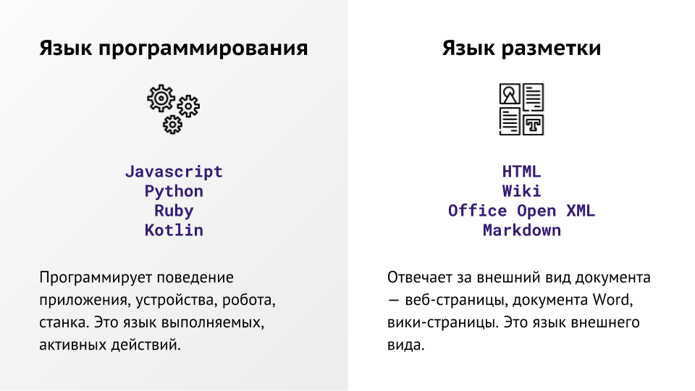 | Давайте вспомним, что язык HTML - не язык программирования, а язык разметки. Он определяет, на каком месте и в каком виде будет находиться текст, картинка, видео. По тому же принципу работают другие языки разметки, которые определяют внешний вид документов Word или страниц Википедии.

 | Основой HTML, как вы помните, является тег, который позволяет разделить страницу на блоки.

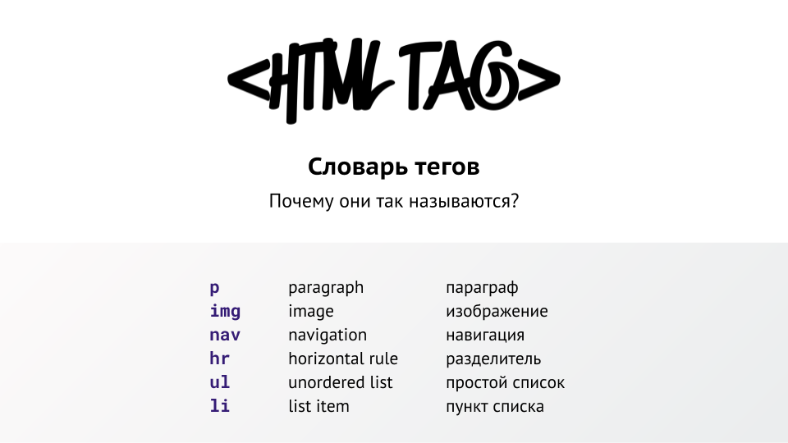 | Названия тегов выбраны не случайно. За каждым из них стоит слово, обозначающее как правило, его реальное назначение. Давайте рассмотрим словарь тегов!

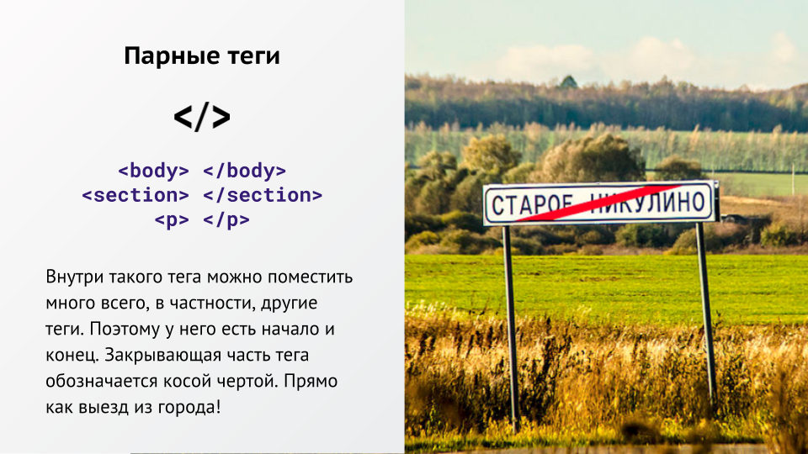 | Теги бывают парные и одиночные. Парные теги — это те теги, которые включают в себя какое-то содержание или другие теги. Они состоят из двух частей.  Представьте вы путешествуете на автомобиле и вам встречаются на пути города, сёла, деревни. Вначале вы видите табличку с названием деревни. После того, как вы её проезжаете вы видите то же название, но перечеркнутое линией. Так и в нашем случе, если мы оформляем какой-то абзац или предложение, мы будем сначала открывать наш тег, потом заключать в него нашу информацию, а потом закрывать тег. Чтобы поставить закрывающий тег необходимо поставить знак слеш (/).

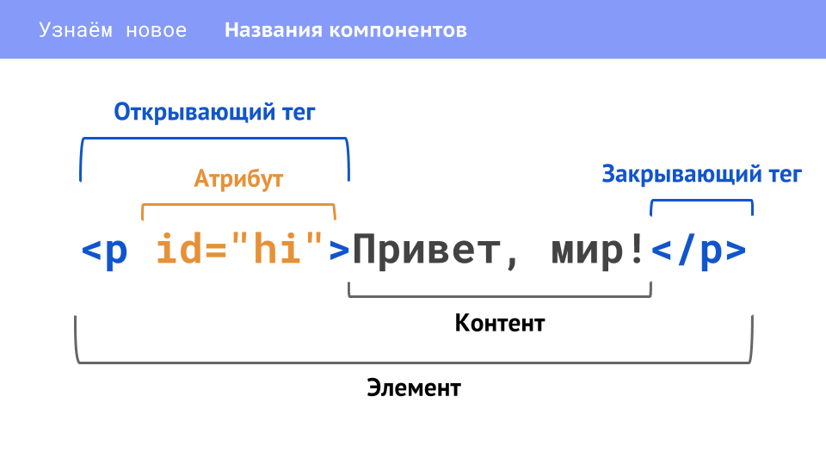 | Первая часть такого тега — это открывающий тег, и вторая часть — это закрывающий тег. В закрывающем теге перед названием тега находится символ «/» (слеш).

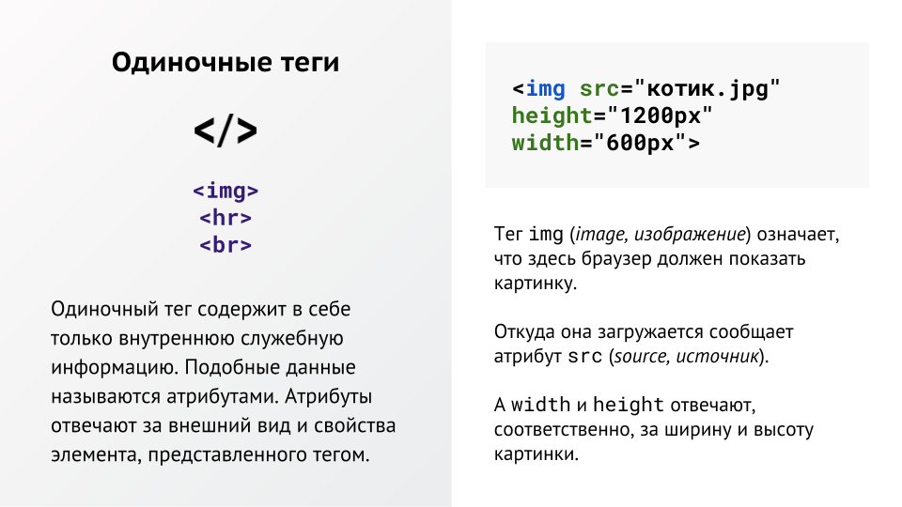 | Второй тип тегов — это теги одиночные. Они представляют собой некие полноценные объекты, независимые от чего-то другого и не требующие внутреннего содержимого.  Одиночный тег содержит в себе только внутреннюю служебную информацию, например адрес картинки, её размер, стиль отображения. Подобные данные называются атрибутами. Атрибуты отвечают за внешний вид и свойства элемента, представленного тегом.

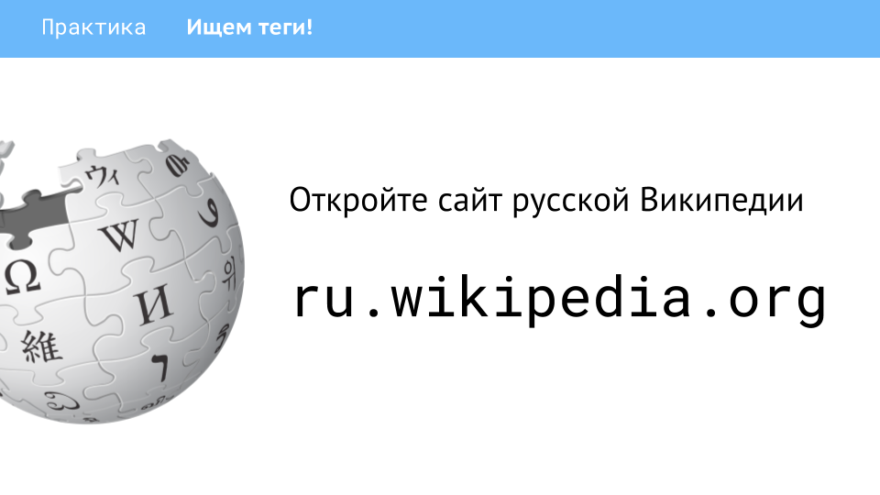 | Учитель: Сейчас мы с вами проверим как выглядят эти теги. Открываем страницу в Википедии: ru.wikipedia.org.

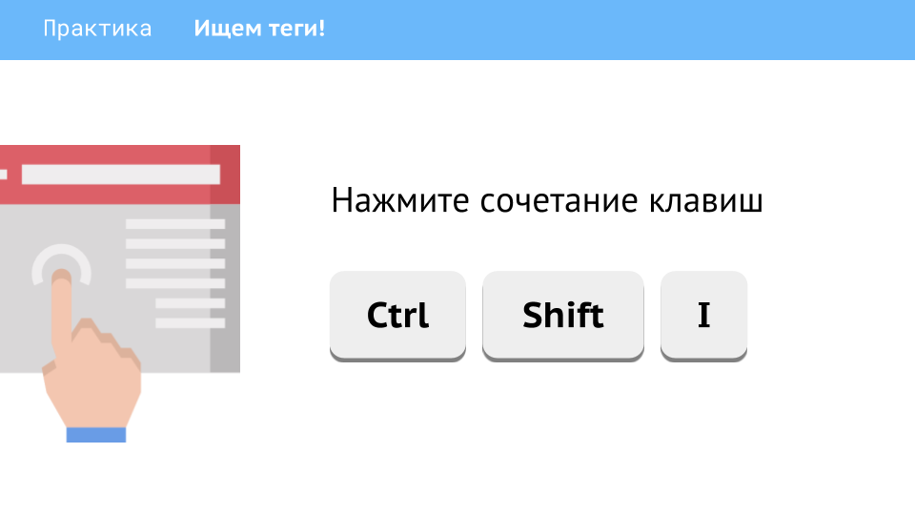 | Чтобы открыть исходный код страницы пользуемся горячими клавишами: Ctrl+Shift+I

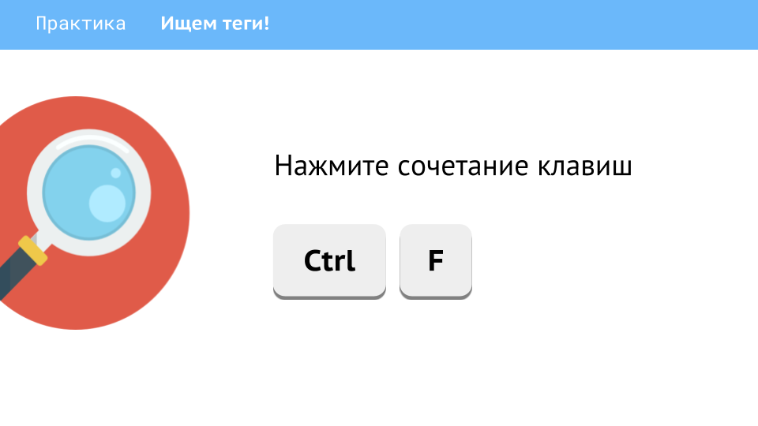 | Слева отображается страница Википедии, справа исходный код в HTML.  (Примечание для учителя: панель Инструментов разработчика может также располагаться снизу)  Сейчас проверим в каком теге заключено название абзаца или раздела. Выберите слово или предложение, которое отличается по шрифту или заголовку от других. Воспользуйтесь для поиска горячими клавишами: Ctrl+F. В поле поиска введите эту фразу.

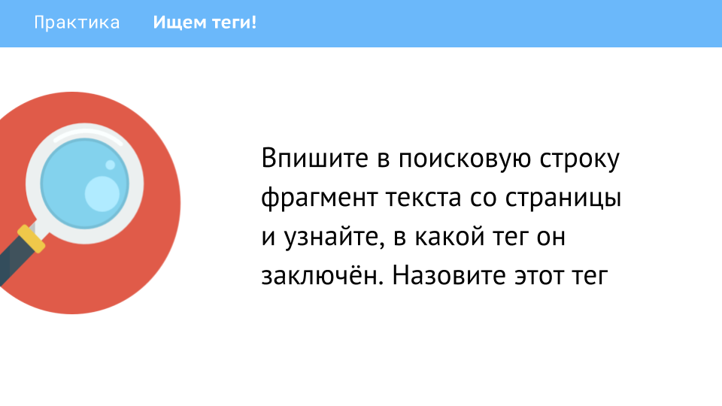 | Итак, какой же тег окружает текст, который вы выбрали?  В ответе учеников должны быть варианты <p>, <h1>, <h2>, <span> и другие.

Скриншот экрана ученика:
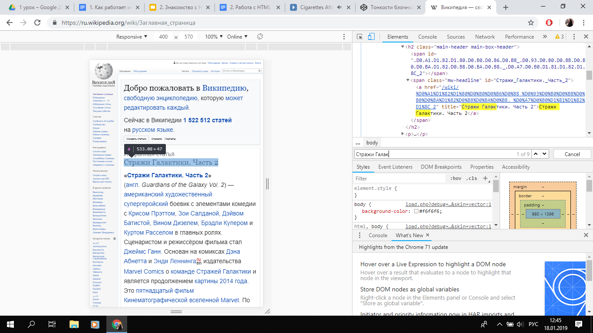

Обсудите с учениками, почему некоторые теги закрываются, а где-то в этом нет необходимости

3. Создание рабочей папки Diary. Знакомство и работа в Brackets. Знакомство с Дневником Белки Стрелки.
(15 мин.)

 | Учитель: Сегодня мы попробуем верстать наш первый сайт! Как известно, одними из первых в космос отправились Белка и Стрелка. Наш сайт будет Дневником Белки и Стрелки, он будет состоять из текста и картинок.  Для начала вам необходимо подготовить рабочую папку и добавить туда картинки.

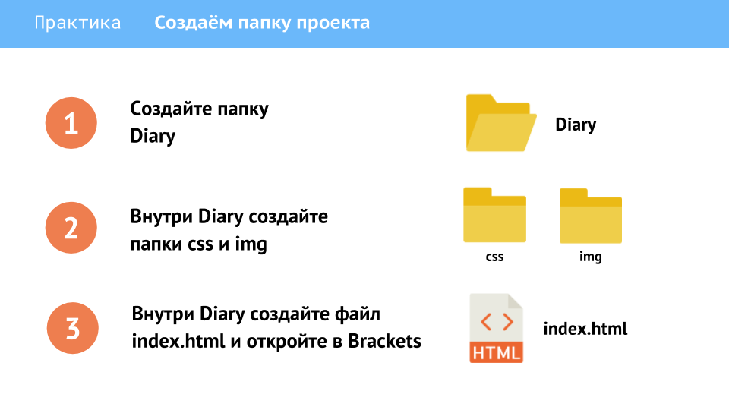 | Учитель: Любой сайт состоит из файлов, которые, как мы помним, хранятся на диске веб-сервера. Сейчас мы создадим папки для нашего сайта, чтобы расположить в них материалы будущего дневника.  1. На рабочем столе создайте папку Diary. Для этого щёлкните правой кнопкой на рабочем столе и выберите “Создать папку”, дайте ей название Diary. Такое же название будет носить ваш макет.  2. Внутри папки Diary создайте папки css — для стилей и img — для картинок.  Далее откройте таблицу и скачайте по ссылке картинки, которые сохраните в папке img.  1. https://drive.google.com/open?id=1omrHie3wBaMl6wx0hsCDpmCpPi67Pd27  2. https://drive.google.com/open?id=1_c_eW2F-4AjMhqBdtzbs_fGQTcwlEU0A

 | Учитель: Существует множество платформ, которые позволяют писать нам код, проверять его, открывать в браузере и смотреть, как выглядит будущий сайт. Изначально, как только начали появляться сайты, верстальщики их выполняли в самом простом редакторе - стандартной программе Блокнот, которая установлена на каждом компьютере. Но эта платформа не подсвечивает ошибки, не подсказывает какие теги стоит закрывать. Чтобы нам не тратить на это время, мы воспользуемся платформой Brackets и установим её на компьютер

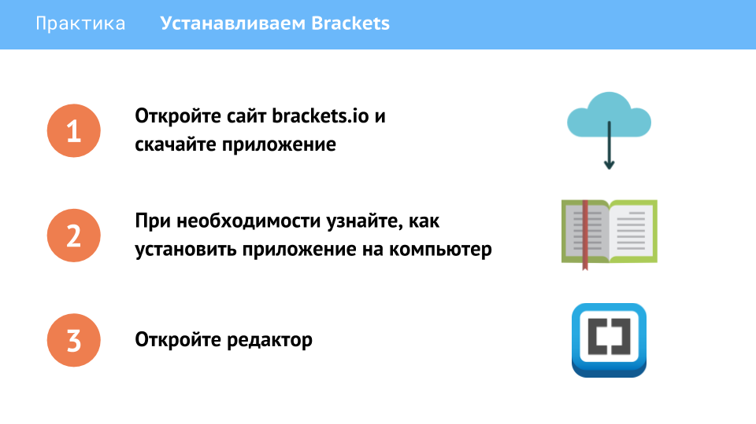 | Выполните действия согласно инструкции на слайдах либо дайте задание открыть предустановленный на компьютерах редактор.

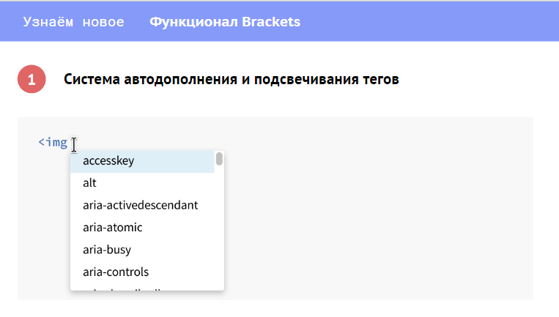 | Учитель: Сейчас мы попробуем поработать в этой платформе. Заметьте, что Brackets даёт нам подсказки и предлагает вам слова и теги, которые вы можете начинать писать.  Вот как это выглядит:

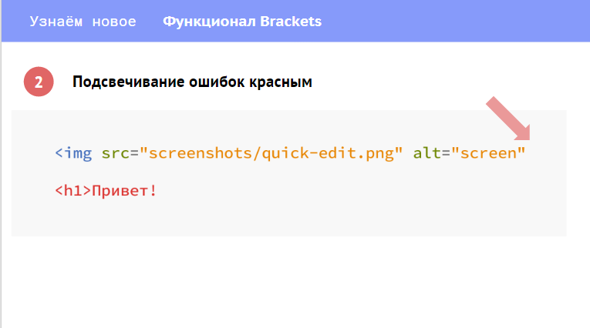 | Также Brackets выделяет текст, который идёт после ошибки, красным, чтобы вам было удобнее видеть ошибку в коде.

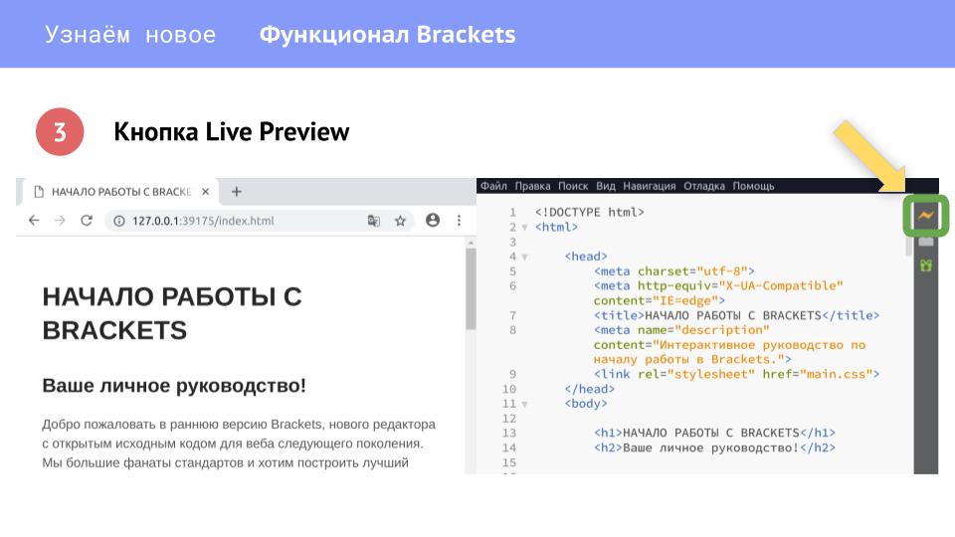 | Учитель: Кнопка Live Preview позволяет просмотреть, как будет отображаться ваш сайт. Для этого необязательно заходить в браузер. При любом изменении кода вы можете проверить, как это будет отображаться на странице в интернете.

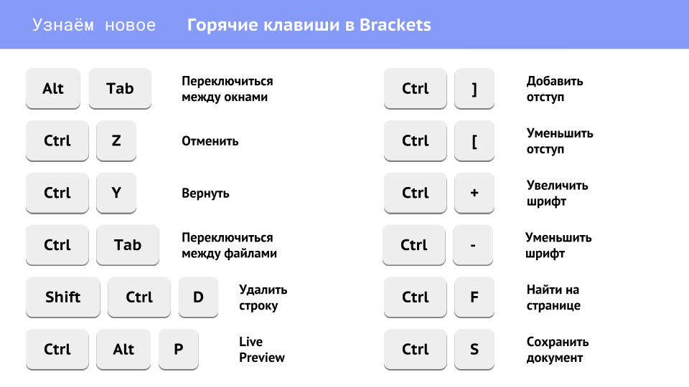 | Для того, чтобы нам было удобнее работать и скорость нашей работы была высокой просто запомните горячие клавиши, которые пригодятся нам при работе с платформой.  Раздайте ученикам распечатку из папки урока Горячие клавиши Brackets, или дайте ссылку на документ.

4. Служебные теги. Теория
(10 мин.)

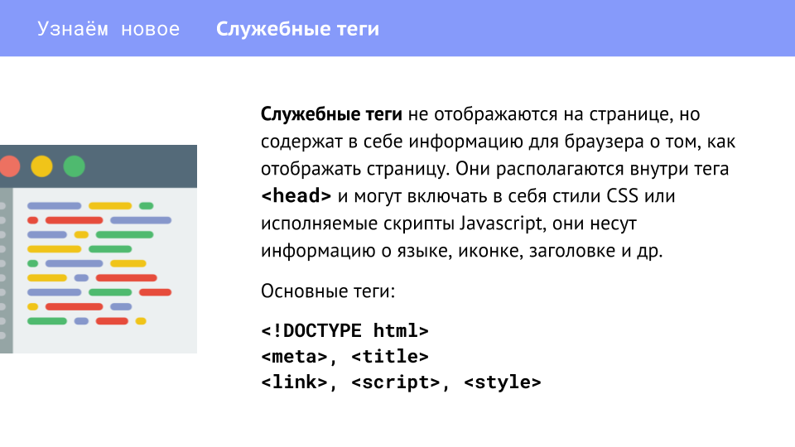 | Учитель: Мы с вами изучили теги, которые отвечают за размер, за расположение. Служебные теги помогают браузеру определить, как лучше отобразить страницу.

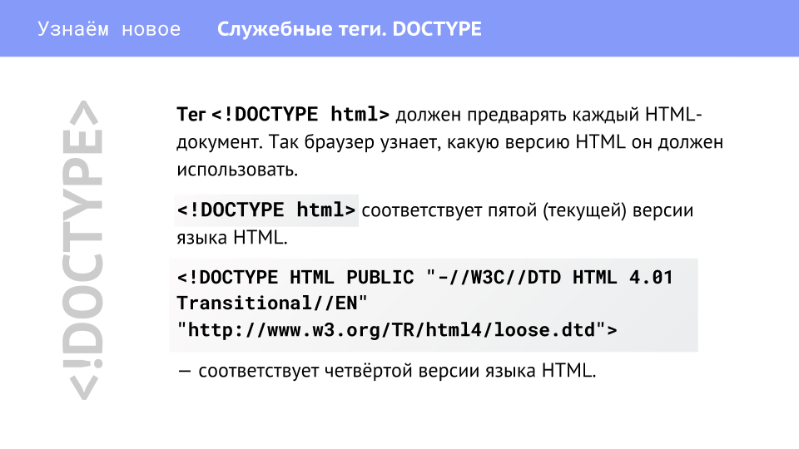 | Каждая страница начинается с так называемого определения типа, или декларации типа. Пишется он с помощью ключевого слова DOCTYPE

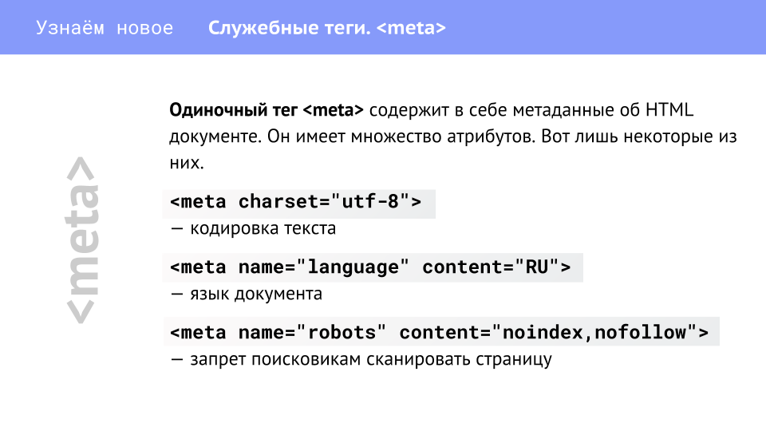 | Одиночный тег <meta> содержит в себе метаданные об HTML документе. Например,кодировку текста и язык документа  Самый главный из них — тот, который указывает кодировку страницы, чтобы браузер правильно отображал вам русские символы. Также там могут появляться различные теги, которые рассказывают поисковикам, как именно отображать вашу страницу в результатах поиска.

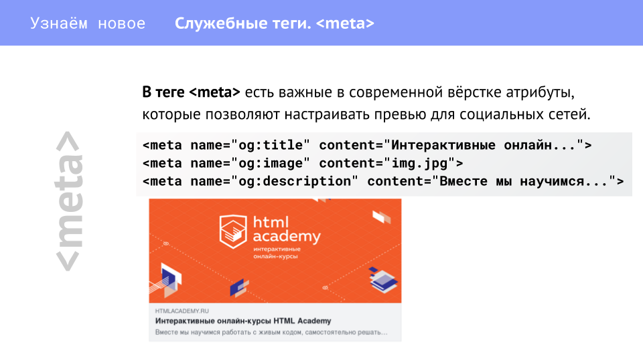 | Например, краткое содержание страницы.

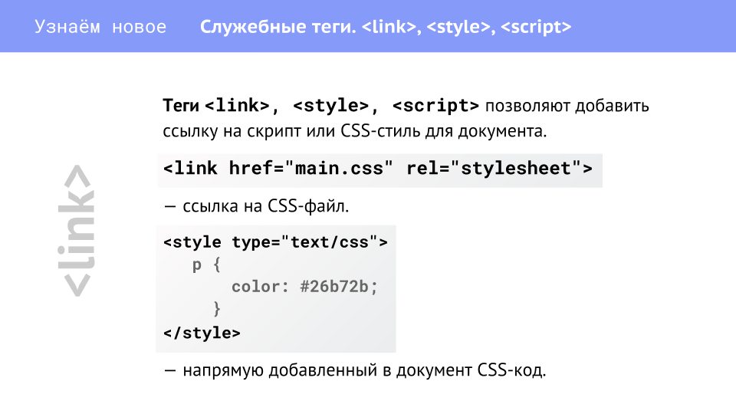 | Ещё одна часть тегов, которая также может появляться внутри тега head — это теги для подключения внешних ресурсов. Например, с помощью тега <link> вы можете подключить к странице внешние файлы стилей. Последний тип тегов — это теги для разметки содержания. Их огромное количество, они все обычно располагаются внутри тега <body>.

5. Перерыв
(10 мин.)

6. Learning apps и практика
(10 мин.)

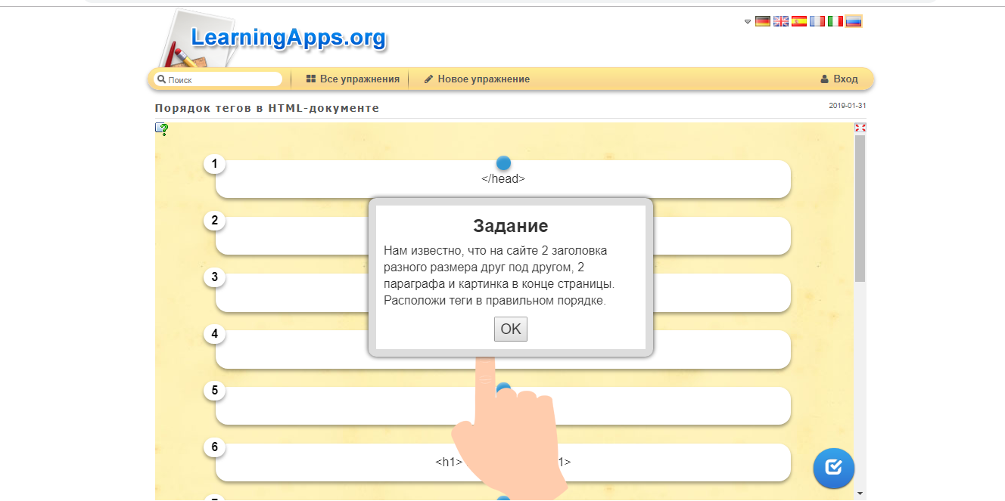 | Learning apps (выстроить последовательность из тегов) для того, чтобы получится сайт. Обратите внимание, что теги написаны без скобок, так как при написании написании со скобками компьютер их сразу превращает в код и делает невидимыми.  https://learningapps.org/display?v=p7q117m0v19

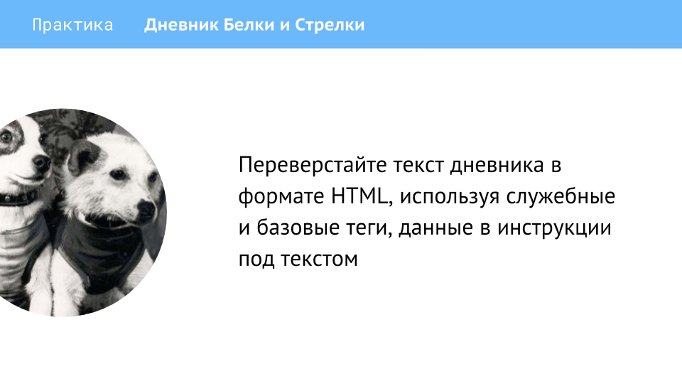 | Таблица с текстом и изображениями для дневника - https://goo.gl/L47hBA

7. Проверка в валидаторе кода с примером дневника Белки Стрелки
(25 мин.)

 | Учитель: Еще один важный момент, на который нужно обратить внимание при создании HTML. Каждая HTML-страница должна проходить так называемую валидацию. Это процесс проверки специальным сервисом вашей разметки или HTML-код на соответствие стандартам. Валидатор показывает ошибки в разметке, например, если тег записан неверно или у него неправильно заданы атрибуты и выдает предупреждения, если какие-то требования не соблюдены. Проверка страницы на валидацию — это очень хорошая практика для будущих разработчиков.

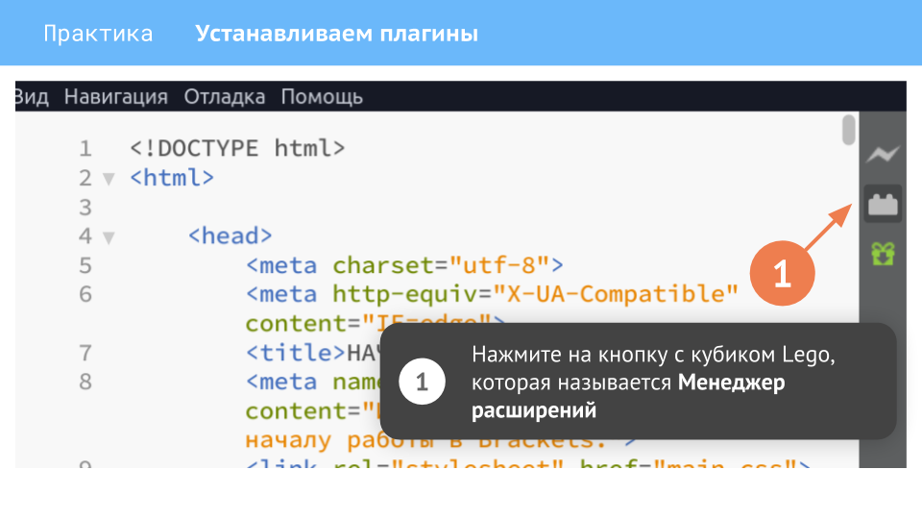 | Учитель: Сейчас мы с вами попробуем написать наш сайт и проверить его. И для этого нам понадобится валидатор. Для того, чтобы у нас проходила проверка на ошибки необходимо установить недостающие плагины.  Нажмите на кнопку с кубиком Lego, которая называется Менеджер расширений

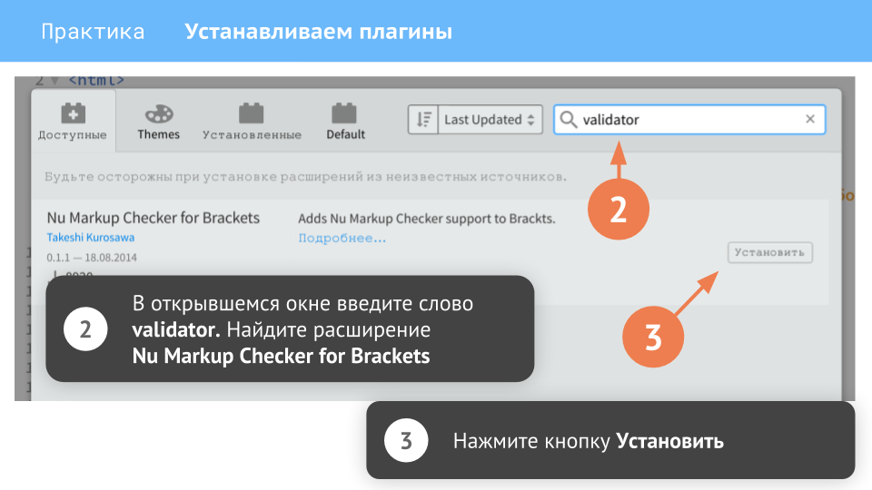

Учитель: Сейчас мы выполним верстку сайта по образцу, используя те знания, которыми мы уже овладели.

Инструкции к заданию
Учитель демонстрирует сайт, который к них должен получится. (Это страница дневник Белки Стрелки. Пример в документе - вот здесь) Обсуждают со всем классом какие теги точно они будут использовать

Учитель: вам не придется писать вручную весь текст для страницы сайта. Просто перейдите по ссылке, которая записана на экране у учителя. ( ссылка ведёт на таблицу Excel, в которой будет текст, который надо будет скопировать в Brackets).
- Зайти в таблицу Еxcel
- Открыть ссылку с названием “Образец и текст для Белки и Стрелки” и открыть документ с текстом
Учитель: С чего нужно начать? Давайте сейчас мы вместе напишем первый абзац и проверим его на ошибки

Ребята выполняют практическую работу с Дневником Белки Стрелки.

8. Подводим итоги. Практика в HTML Academy
(15 мин.)

 | Учитель: Ребята, только что вы сверстали ваш первый сайт по образцу. Сейчас нужно пройти проверку. Для этого выполним практическое задание на платформе  Курс Основы HTML, глава 3 и 4. Разметка текста htmlacademy.ru/courses/38  Ссылки и изображения htmlacademy.ru/courses/40

Домашнее задание:

В случае, если Дневник Белки Стрелки занял много времени выполнить практическое задание на платформе дома, в качестве домашнего задания

Курс Основы HTML, глава 3 и 4. Разметка текста htmlacademy.ru/courses/38

Ссылки и изображения htmlacademy.ru/courses/40

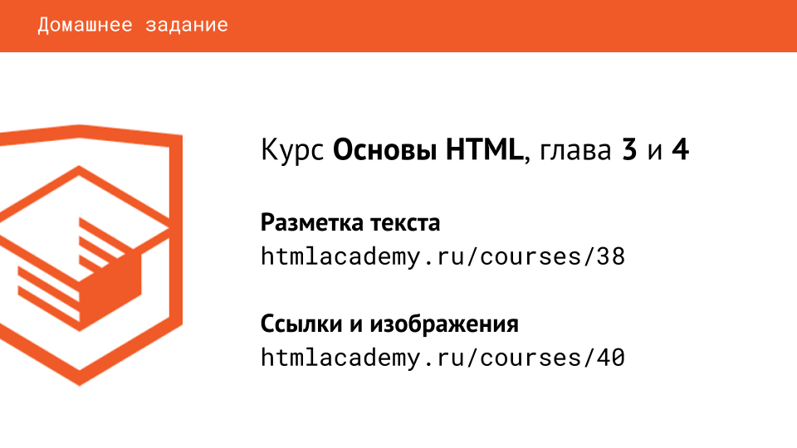 | Домашнее задание: практические задания в Академии  Курс Основы HTML, глава 3 и 4. Разметка текста htmlacademy.ru/courses/38  Ссылки и изображения htmlacademy.ru/courses/40

